МИНИСТЕРСТВО СЕЛЬСКОГО ХОЗЯЙСТВА РОССИЙСКОЙ ФЕДЕРАЦИИ ФГБУ «Россельхозцентр»
Филиал ФГБУ «Россельхозцентр» по Краснодарскому краю
СИГНАЛИЗАЦИОННОЕ СООБЩЕНИЕ РОССЕЛЬХОЗЦЕНТРА  № 52 от 11.11.2025 г. | 
350051, Краснодарский край, г. Краснодар, ул. Рашпилевская,329
тел. (861) 224-72-31, e-mail: otdelzr23@yandex.ru
Мышевидные грызуны

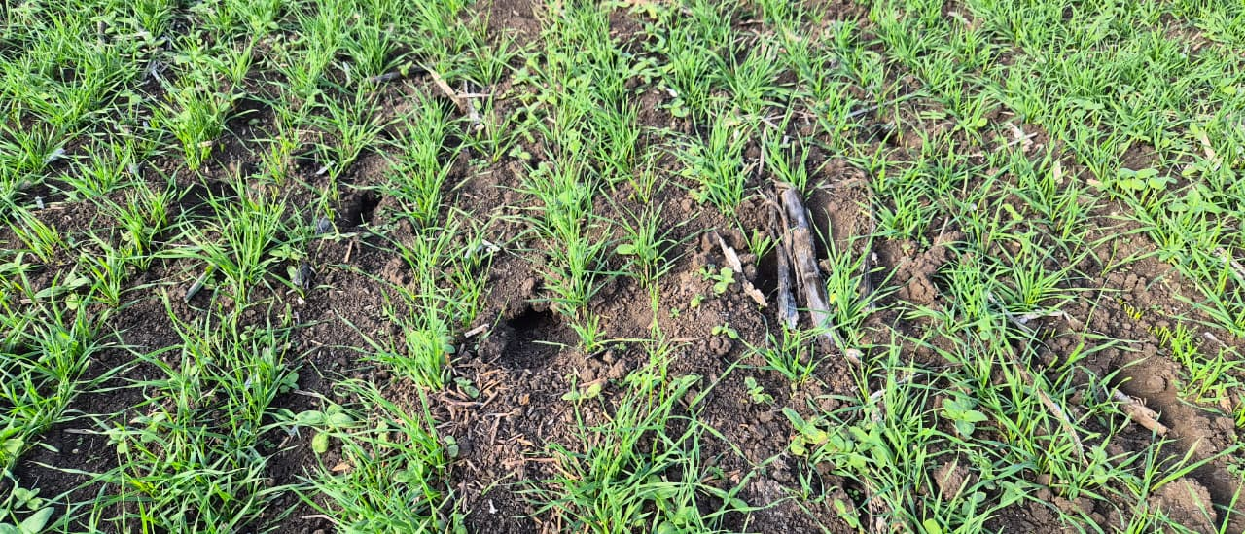
Специалисты филиала ФГБУ «Россельхозцентр» по Краснодарскому краю обращают внимание, что на озимых колосовых проявляется вредоносность мышевидных грызунов, популяция находится в фазе подъема численности.
Задача сельхозпроизводителей - сдержать массовое размножение мышевидных грызунов и повреждение озимых культур.
Для снижения плотности популяции и предотвращения повреждений озимых культур рекомендуем организовать своевременное выявление и уничтожение грызунов.
Обработки озимых колосовых необходимо проводить в начале заселения по единичным норам!!!
Защитные мероприятия необходимо проводить, строго соблюдая регламенты применения, правила личной гигиены и техники безопасности.
Важно! Применение пестицидов и агрохимикатов в сельскохозяйственном производстве проводится только после предварительного обследования сельскохозяйственных угодий



Информационный канал
Телеграмм www.rsc23.ru

